
ОБЩЕСТВО С ОГРАНИЧЕННОЙ ОТВЕТСТВЕННОСТЬЮ
«ЛАЗЕРТАГ»

ПАСПОРТ

Смоленск
ОБЩЕСТВО С ОГРАНИЧЕННОЙ ОТВЕТСТВЕННОСТЬЮ
«ЛАЗЕРТАГ»

ИГРОВОЙ КОМПЛЕКТ
«Battlefield PRO»
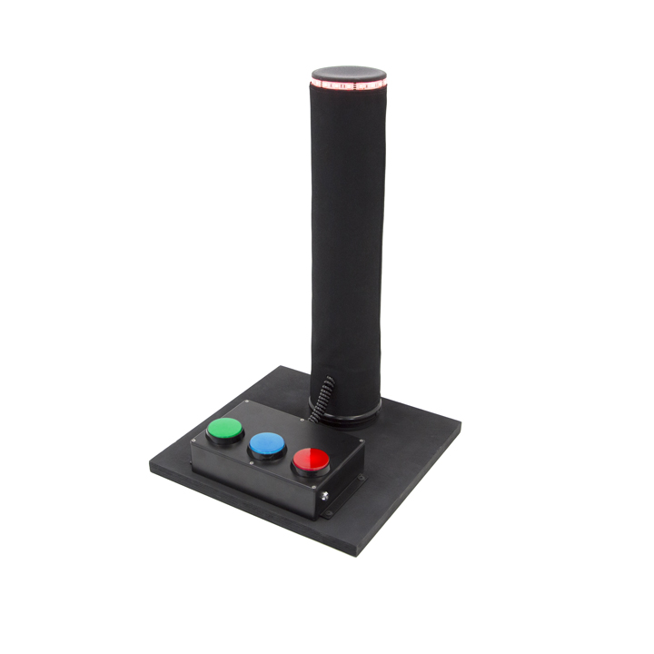
ПАСПОРТ ИЗДЕЛИЯ

Смоленск
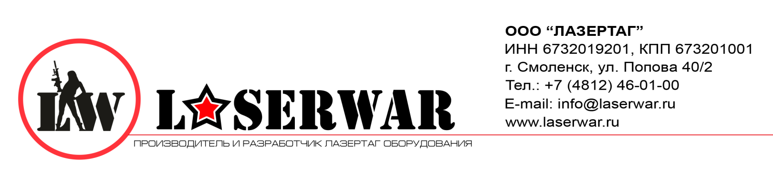
Уважаемый покупатель!
ООО «Лазертаг» приветствует Вас и благодарит за то, что вы остановили свой выбор на нашей продукции, а также выражает уверенность что приобретённое Вами изделие принесёт Вам удовольствие и прослужит долго. Данный талон устанавливает гарантийную ответственность на изделие в объёме, предусмотренном Законом Российской Федерации «О защите прав потребителей».
Данный гарантийный талон действителен в течении 12 месяцев со дня покупки изделия при соблюдении условий гарантии.
Условия гарантии:
1. Гарантия обретает силу при предъявлении настоящего талона, в котором указаны серийный номер изделия и дата его покупки, подтверждённые сервисного центра.
2. Настоящие гарантийные обязательства распространяются на изделия, приобретённые только у официального представителя компании ООО «Лазертаг», или её Официального Дилера.
3. Настоящая гарантия недействительна, если недостатки в изделии возникли в случае:
- несоблюдения указаний Инструкции по эксплуатации;
- механического повреждения;
- попадания внутрь изделия посторонних предметов, жидкости и т.д.;
- деятельности животных;
- несанкционированного доступа к узлам и деталям изделия лиц, не уполномоченных на проведение указанных действий;
- использование изделия в целях, для которых оно не предусмотрено;
- действия непреодолимой силы (природной катастрофы, пожара, аварии и т.п.);
- выхода изделия из строя при неправильном подключении, неисправной электросети и/или плохого ухода за изделием.
4. При утрате гарантийного талона дубликат не выдаётся.

9. Контактная информация

Официальный сайт:
www.laserwar.ru

Электронная почта: Дата покупки: _________________________
info@laserwar.ru
sale@laserwar.com
support@laserwar.com


______________________________________

2
7
Информация о проведённых ремонтах в период гарантийного обслуживания (заполняется обслуживающим центром, выполняющим гарантийный ремонт)

Дата:__________________  Выполненные работы: _____________________________________________________________________  Печать сервисного центра | Дата:__________________  Выполненные работы: _____________________________________________________________________  Печать сервисного центра
Дата:__________________  Выполненные работы: _____________________________________________________________________  Печать сервисного центра | Дата:__________________  Выполненные работы: _____________________________________________________________________  Печать сервисного центра
Дата:__________________  Выполненные работы: _____________________________________________________________________  Печать сервисного центра | Дата:__________________  Выполненные работы: _____________________________________________________________________  Печать сервисного центра

1. Описание
Игровой комплект «Battlefield PRO» является дополнительным игровым устройством, который можно использовать в различных игровых сценариях.
2. Область применения
Устройство предназначено для сценария «Захват контрольной точки» и используется в организации лазертаг мероприятий, тактических тренировок, корпоративных и развлекательных мероприятий.

3. Комплект поставки
- Игровой комплект «Battlefield PRO» - 1 шт.
- Паспорт изделия - 1 шт.

4. Основные технические данные
Высота, мм | 580
Диаметр трубы, мм | 105
Длина и ширина основания, мм | 380
Тип используемого аккумулятора | Литиевый
Емкость и номинальное напряжение аккумулятора | 2.2AH, 7.4V
Тип зарядного устройства | Li+
Количество отображаемых цветов в игре (красный, синий, зеленый) | 3
Масса, кг | 4,8

5. Устройство
“Battlefield PRO” состоит из пластиковой трубы чёрного цвета, основания внизу корпуса, одной светодиодной ленты RGB разных цветов, кнопки включения питания и 3х кнопок для захвата точки.
Основной корпус представляет собой конструктив, в котором установлен элемент питания, узлы управления, элементы крепления модулей, а также звуковой элемент сирена.

3
6
6. Техническое обслуживание
Для нормальной работы оборудования необходимо бережно относиться ко всем элементам комплекта. Не допускать попадания влаги внутрь корпуса. Своевременно заряжать аккумуляторы. Подзарядка комплекта осуществляется с помощью зарядного устройства (зарядное устройство в комплект поставки не входит и приобретается отдельно). Избегать ударов.

7. Инструкция по применению
Точка «Battlefield PRO» предназначена для имитации захвата контрольной высоты или пункта. Она универсальна и может использоваться в сценариях не только в лазертаге, но и в пейнтболе и страйкболе. В начале игры точка нейтральна. Чтобы ее захватить, необходимо зажать кнопку, окрашенную в цвет своей команды. Точка загорится нужным цветом. При этом цвет постепенно набирает яркость и насыщенность. Для захвата точки соперника команде нужно зажать кнопку своего цвета. Постепенно новый цвет «вытеснит» предыдущий. Побеждает команда, первой выдержавшая суммарно установленное время.

8. Изменение ТТХ
Суммарное время удержания можно выставить, если при включении нажать красную кнопку. После этого мы можем выбирать режим, нажимая на кнопки.
Красный - 5 минут
Желтый - 10 минут
Зеленый - 15 минут
Голубой - 20 минут
Синий - 30 минут
Розовый - 60 минут
Белый - 120 минут.
Если при включении удерживать синюю кнопку, то можно выбрать время, на протяжении которого необходимо удерживать кнопку для захвата (зеленая – 10 сек., синяя – 20 сек., красная – 30 сек.). Через 10 секунд точка автоматически сохранит настройки и перейдет в основной режим.

Правила эксплуатации оборудования
1. Погодные условия. В процессе производства оборудование тестируется на работоспособность при различных погодных условиях. Несмотря на это, мы настоятельно не рекомендуем использовать оборудование в дождь и при температурах ниже -20°С.
Что нужно знать при эксплуатации игровых комплектов при неблагоприятных погодных условиях?
Самое главное - избегайте попадания влаги внутрь устройства. Если это произошло – прекратите эксплуатацию, просушите оборудование при комнатной температуре в течение не менее 2-х часов.

2. Источник питания. В качестве источника питания в игровом комплекте «Battlefield PRO» используются литиевые аккумуляторы емкостью 2,2 Ah
Для зарядки аккумуляторов необходимо использовать зарядное устройство серии Li+.

Заряжать только под присмотром, не более 3 часов.

Хранить оборудование необходимо в хорошо проветриваемом помещении при температуре от + 18°С до +30 °С и относительной влажности воздуха от 45 – 65%.
На элементы питания, динамики, ИК-модули гарантия 14 ДНЕЙ. Данные комплектующие являются расходными материалами.

ВНИМАНИЕ! В случае неправильной эксплуатации элементов питания (зарядка несоответствующим типом зарядного устройства) гарантия на аккумуляторы не распространяется!
4
5

